Collège Edmée Varin – Anglais – 3ème – confinement du lundi 20 septembre au 4 octobre 2021
9/11#neverforget - Vous avez sans doute vu au journal des reportages sur le 11 septembre 2001 ces derniers jours car les américains commémoraient le 20ème anniversaire de cette attaque terroriste.
Activity 1 : Pour commencer, sur feuille ou sur vos cahiers, créer une carte mentale de tout ce que vous savez sur ce drame et sur la ville de New York, lieu où se situaient les « Twin Towers », les tours jumelles abattues pendant cette attaque. (vous pouvez reprendre votre EPI étudié en 4ème pour vous aider)
Le savais-tu ? (coche la bonne réponse)
September 11th is ……………………………………. □ Independence Day □ Labor Day □ Patriot Day
Americans commemorate ………………… □ the 2001 terrorist attacks □ The fallen soldiers in World War II
There is a minute of silence because……….. □ everyone is at work □ The attack took place at that time
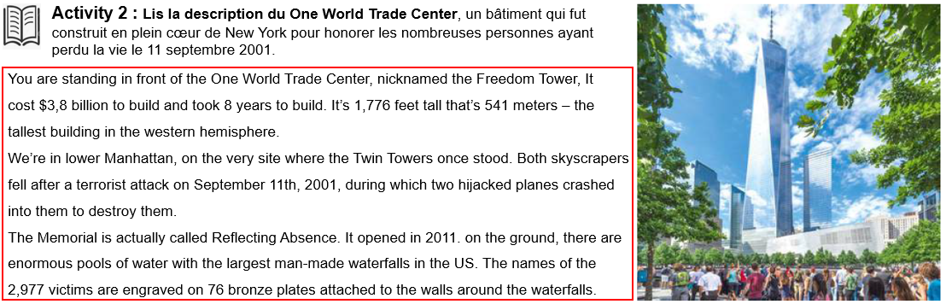
Help : to stand (past = stood) = se tenir, a skyscraper = un gratte-ciel, to hijack a plane = détourner un avion
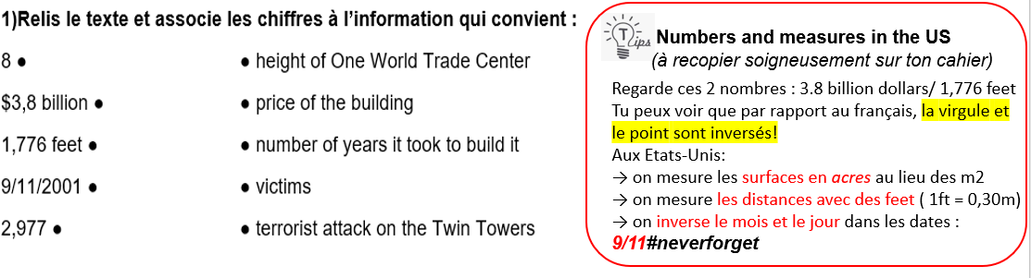
2)Questions bonus : Grâce à son antenne, le One World Trade Center mesure 1,776 ft. Sais-tu pourquoi ce chiffre est symbolique pour les Américains ? ……………………………………………………………………………………………………………………………

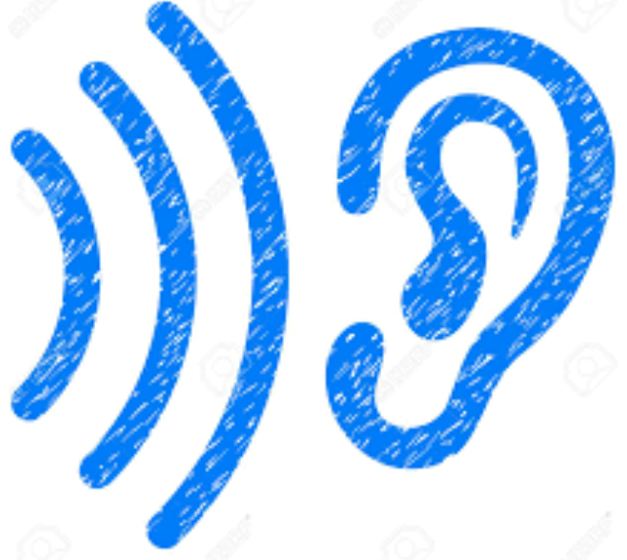 Activity 3 : Tu trouveras le document « Testimonials » sur le site du collège ou sur pronote. Il présente différents témoignages d’Américains sur la façon dont ils ont vécu l’annonce les attaques terroristes du 9/11.
Groupe 1 (difficulté plus grande) : écoute ce document et remplis le tableau avec le plus de détails possibles.
Groupe 2 : Si tu n’as pas de quoi écouter, tu peux te servir du script plus bas, pour remplir le tableau en français ou en anglais
Remplis le tableau qui suit sur word ou recopie le sur ton cahier à la suite du point leçon recopié lors de l’activité 2 « Numbers and measures in the US ».
Who ? qui parle ? (sexe /age) | Where ? (où se trouvaient-ils au moment de l’attaque) | What ? (que faisaient-ils ? détails à donner) | When ? Quel jour ? quel moment de la journée ? | Feelings ? Qu’ont-ils ressenti ?
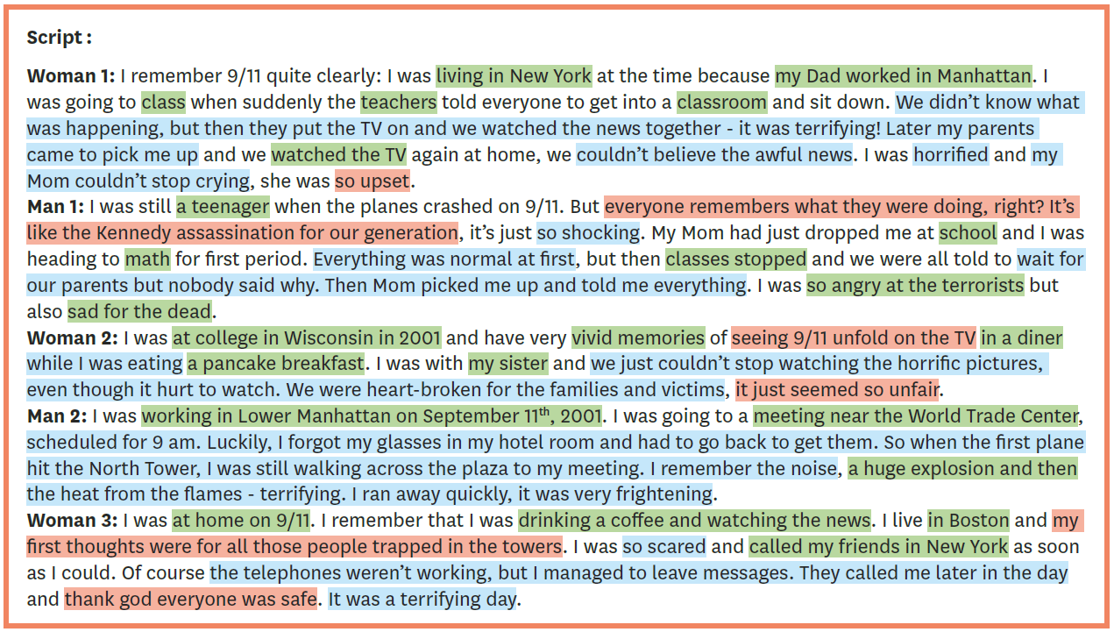
Activity 4 : Les attentats du 11 septembre 2001 ont bouleversé les Américains mais pas seulement ! Les images ont fait le tour du monde et chaque personne a son propre témoignage, voici le mien :
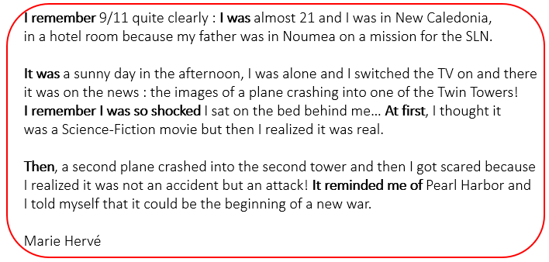
Tu n’étais pas né en 2001 mais autour de toi, des personnes plus âgées ont leur propre témoignages, tu devras interroger l’un d’entre eux (parents/grands-parents/oncle/tante…)et rédiger son témoignage en utilisant le modèle précédent. (Ecris ce témoignage sous word ou sur une feuille – soigneusement)
